LAPORAN TAHUNAN
PELAYANAN INFORMASI PUBLIK
PEJABAT PENGELOLA INFORMASI DAN DOKUMENTASI (PPID)
DIREKTORAT JENDERAL HORTIKULTURA

SEKRETARIAT DIREKTORAT JENDERAL
DIREKTORAT JENDERAL HORTIKULTURA
KEMENTERIAN PERTANIAN
2016

1. Gambaran Umum Pelaksanaan Pengelolaan dan Pelayanan Informasi

Hak memperoleh informasi merupakan hak asasi manusia sebagaimana diatur dalam UUD 1945 Pasal 28 F, yang menyebutkan bahwa setiap orang berhak untuk berkomunikasi dan memperoleh informasi untuk mengembangkan pribadi dan lingkungan sosialnya, serta berhak untuk mencari, memperoleh, memiliki, dan menyimpan informasi dengan menggunakan segala jenis saluran yang tersedia.

Undang-Undang Nomor 14 Tahun 2008 tentang Keterbukaan Informasi Publik (UU KIP) menjamin hak warga Negara untuk memperoleh informasi publik. Melalui UU KIP, publik dapat mengetahui, ikut mengawasi serta berperan aktif atas jalannya pemerintahan apakah sudah berjalan sesuai dengan koridor yang ada. Menindaklanjuti hal tersebut, Pemerintah berkomitmen untuk menjalankannya dengan menerbitkan Peraturan Pemerintah Nomor 61 tentang Pelaksanaan Undang-Undang Nomor 14 Tahun 2008.

Dalam rangka mengimplementasikan Undang-Undang Nomor 14 Tahun 2008 tentang Keterbukaan Informasi Publik (UUU KIP) untuk memberikan pelayanan kepada masyarakat dengan sebaik-baiknya, Direktorat Jenderal Hortikultura menindaklanjutinya dengan beberapa aksi nyata demi terwujudnya pelayanan informasi kepada masyarakat.

Dimulai dengan penyusunan payung hukum untuk penunjukan Pejabat Pengelola Informasi dan Dokumentasi (PPID) Pelaksana dan PPID Pembantu Pelaksana lingkup Direktorat Jenderal Hortikultura melalui Keputusan Direktur Jenderal Hortikultura sebagai berikut :

1. Nomor : 16/Kpts/OT.320/D/1/2012
2. Nomor : 91/Kpts/OT.320/D/2/2014
3. Nomor : 135/Kpts/HK.320/D/3/2016

Regulasi tersebut menetapkan beberapa pejabat sebagai PPID di masing-masing unit Eselon II yang dikoordinasikan juga oleh PPID Pelaksana Sekretariat Direktorat Jenderal Hortikultura.
Penunjukan tersebut ditunjang dengan penerbitan payung hukum Menteri Pertanian sebagai berikut :
1. Permentan Nomor : 32/Permentan/OT.140/6/2011 tentang Pengelolaan dan Pelayanan Informasi Publik di Lingkungan Kementerian Pertanian.
2. Kepmentan Nomor : 26783.1/Kpts/OT.160/5/2011 tentang Pejabat Pengelola Informasi dan Dokumentasi (PPID) Utama dan PPID Pelaksana lingkup Kementerian Pertanian.
3. Permentan Nomor : 25/Permentan/HM.130/5/2016 tentang Perubahan Atas Peraturan Menteri Pertanian Nomor : 32/Permentan/OT.140/6/2011 tentang Pengelolaan dan Pelayanan Informasi Publik di Lingkungan Kementerian Pertanian.
4. Kepmentan Nomor : 252/Kpts/OT.050/5/2016 tentang Penunjukan Pejabat Pengelola Informasi dan Dokumentasi Utama dan Pejabat Pengelola Informasi dan Dokumentasi Pelaksana lingkup Kementerian Pertanian.

2. Gambaran Umum Pelaksanaan Pengelolaan dan Pelayanan Informasi antara lain :

a. Sarana dan Prasarana Pelayanan dan Pendokumentasian Informasi Publik
Tersedia ruangan untuk mendapatkan informasi yang dihasilkan oleh Direktorat Jenderal Hortikultura, sebagaimana gambar di bawah ini :

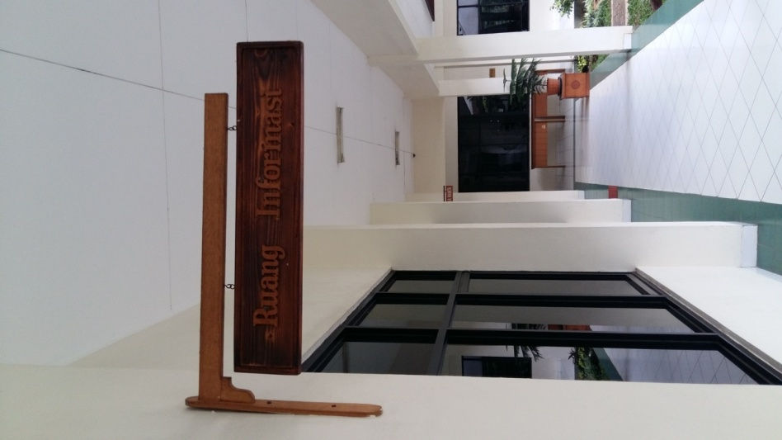
Pintu Masuk Ruang Informasi

Sofa Penerimaan Pemohon
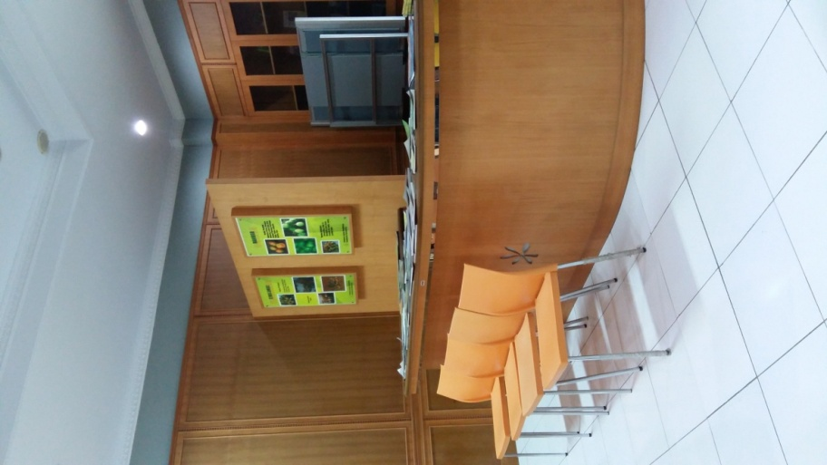
Counter Layanan
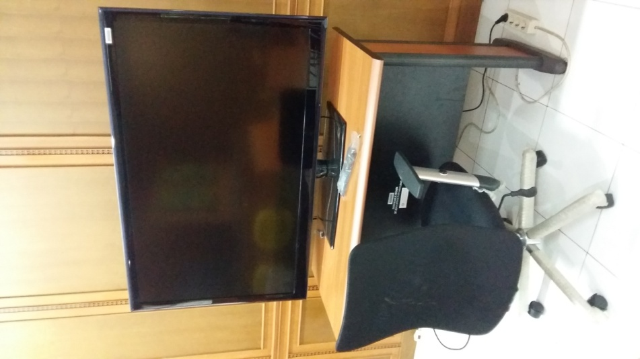
TV
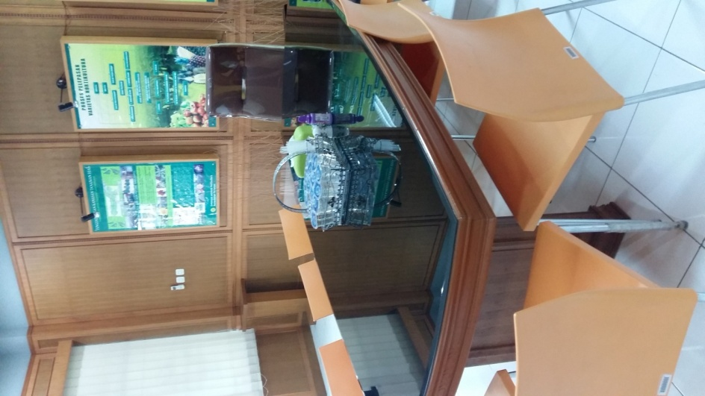
Meja Pertemuan
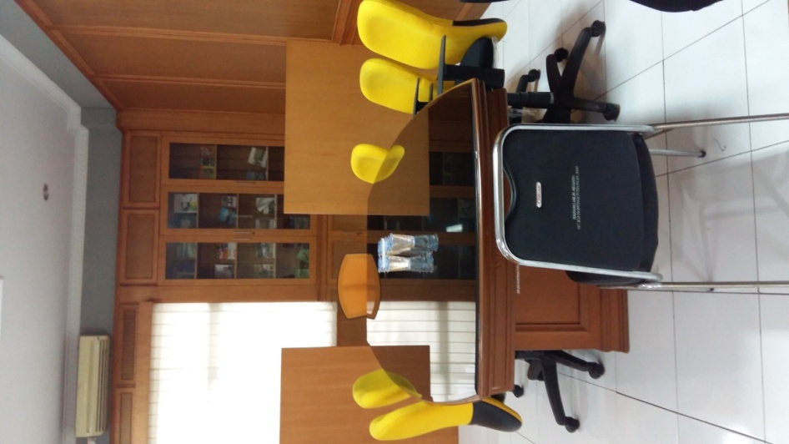
Meja Pertemuan
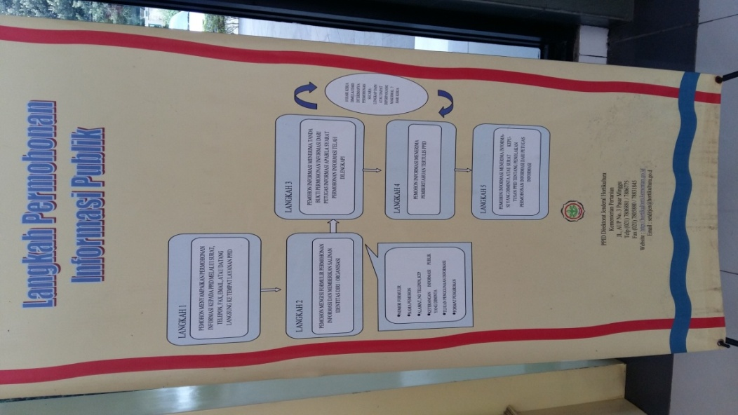
Banner
Selain datang langsung, dapat menghubungi melalui telepon atau melalui email hukumhumashorti@yahoo.com, ditjen_horti@pertanian.go.id dan setditjen@hortikultura.pertanian.go.id, juga dapat dilakukan dengan penyediaan informasi melalui situs web dengan alamat http://www.hortikultura.pertanian.go.id.

b. Sumber Daya Manusia yang Dimiliki untuk Pengelolaan Informasi dan Pelayanan Informasi Publik

Berikut susunan PPID Tahun 2016 Direktorat Jenderal Hortikultura :
No | UNIT | JABATAN | PPID
1 | Sekretariat Direktorat | Kepala Bagian Umum | Pelaksana
2 | Sekretariat Direktorat | Kepala Bagian Evaluasi dan Pelaporan | Pembantu
3 | Direktorat Perbenihan Hortikultura | Kasubdit Pengawasan Mutu Benih | Pembantu
4 | Direktorat Buah dan Florikultura | Kasubdit Tanaman Terna dan Tanaman Merambat | Pembantu
5 | Direktorat Sayuran dan Tanaman Obat | Kasubdit Sayuran Daun dan Jamur | Pembantu
6 | Direktorat Pengolahan dan Pemasaran Hasil Hortikultura | Kasubdit Standarisasi Mutu | Pembantu
7 | Direktorat Perlindungan Hortikultura | Kasubdit Dampak Iklim dan Bencana Alam | Pembantu

c. Anggaran dan Laporan Penggunaannya dalam rangka Pengelolaan Informasi dan Pelayanan Informasi Publik.
Anggaran pelayanan informasi publik Direktorat Jenderal Hortikultura berada pada DIPA Tahun Anggaran 2016.

Pelaksanaan Kegiatan PPID Ditjen Hortikultura sebagaimana Tabel berikut ini :

No | Jadwal | Kegiatan | Tempat
1 | Agustus 2016 | Menampilkan Profil lengkap Pejabat Eselon I hingga Eselon IV lingkup Direktorat Jenderal Hortikultura ke website Ditjen Hortikultura | Ditjen Hortikultura
2 | Agustus 2016 | Menerima Visitasi / Kunjungan Lapang Tim Penilai Pemeringkatan KIP lingkup Kementan | Ditjen Hortikultura
3 | Agustus 2016 | Pencetakan Leaflet PPID Ditjen Hortikultura dan Banner Langkah Permohonan Informasi Publik | Ditjen Hortikultura
4 | 23 Agustus 2016 | Pertemuan PPID lingkup Kementan dengan tema : “Meningkatkan Peran Pelayanan Informasi Publik menuju Good Governance”  Narasumber :  1. Kabiro Humas dan Informasi Publik Kementan tentang Informasi yang dikecualikan di Kementerian Pertanian  2. Henny S WIdyaningsih (Komisioner KIP) tentang Menyusun Informasi yang Dikecualikan | Ditjen Hortikultura
5 | Oktober 2016 | Penetapan Daftar Informasi Publik (DIP) Ditjen Hortikultura | Ditjen Hortikultura
6 | 29 november 2016 | Penerimaan Penghargaan Peringkat IV sebagai Pemenang Pemeringkatan KIP lingkup Kementan Tahun 2016 | Gedung PIA Kementan

3. Rincian Materi Laporan Pengelolaan Informasi dan Pelayanan Informasi Publik yang meliputi :

a. Jumlah Permintaan Informasi

Bulan | Jumlah Permohonan | Jumlah Permohonan yang Dikabulkan |  | Jumlah Permohonan yang Ditolak | Alasan Permohonan yang Ditolak
 |  | Sepenuhnya | Sebagian |  | Dikecualikan | Belum Dikuasai | Lainnya
1 | - | - | - | - | - | - | -
2 | - | - | - | - | - | - | -
3 | 6 | 3 | - | 3 | - | 3 | -
4 | - | - | - | - | - | - | -
5 | 2 | 2 | - | - | - | - | -
6 | - | - | - | - | - | - | -
7 | - | - | - | - | - | - | -
8 | - | - | - | - | - | - | -
9 | - | - | - | - | - | - | -
10 | 7 | 7 | - | - | - | - | -
11 | - | - | - | - | - | - | -
12 | - | - | - | - | - | - | -
To  tal | 15 | 12 | - | 3 | - | 3 | -

Jenis Pemohon Informasi :
- Mahasiswa / Pelajar
- LSM
- Masyarakat Umum

Jam Pelayanan Informasi :
- Senin sd Jum’at pukul 09.00 – 15.00 wib
- Istirahat pukul 12.00 – 13.00 wib

b. Waktu rata-rata yang diperlukan dalam memenuhi setiap permintaan informasi : 1-7 hari

c. Jumlah pemberian dan penolakan permintaan informasi publik
Jumlah pemberian : 15
Jumlah penolakan : 2

d. Alasan penolakan informasi : Informasi belum dikuasai

4. Rincian penyelesaian sengketa infomasi
-

5. Kekurangan dan Hambatan yang dialami dalam menjalankan pengelolaan informasi dan pelayanan informasi publik :
- Sinergi yang masih rendah antara tim PPID sehingga pelayanan informasi publik belum terlaksana dengan baik.
- Waktu yang diberikan oleh tim PPID belum maksimal karena pejabat yang menangani PPID sibuk dengan tugas teknis lainnya.

6. Saran yang diusulkan dan rekomendasi yang dihasilkan

Rencana tindak lanjut untuk meningkatkan kualitas pelayanan informasi adalah sebagai berikut :
- Penetapan Daftar Informasi Publik (DIP) yang telah dikelompokkan, yaitu kategori informasi berkala, setiap saat, serta merta dan informasi yang dikecualikan secara periodik sesuai dengan ketentuan yang ada dalam Undang-Undang Nomor 14 Tahun 2008.
- Penetapan SOP guna mendukung pelayanan informasi publik.
- Peningkatan sarana dan prasarana yang memadai.
- Peningkatan koordinasi antar tim PPID.
- Penyusunan rencana pelaksanaan kegiatan yang lebih cermat dengan mempertimbangkan sumber daya yang ada.

Laporan kegiatan layanan informasi publik dalam menunjang kebijakan pimpinan ini merupakan laporan pertanggungjawaban dari keseluruhan pelaksanaan kegiatan/program yang telah dilakukan pada tahun anggaran 2016, sekaligus menyampaikan berbagai hal untuk menentukan pemecahan masalah pada tahun berikutnya.

